ПРИЛОЖЕНИЕ № 10

к Правилам благоустройства

территории Старомышастовского сельского поселения Динского района

Пример цветового решения фасадов

2-3-х этажных многоквартирных жилых домов

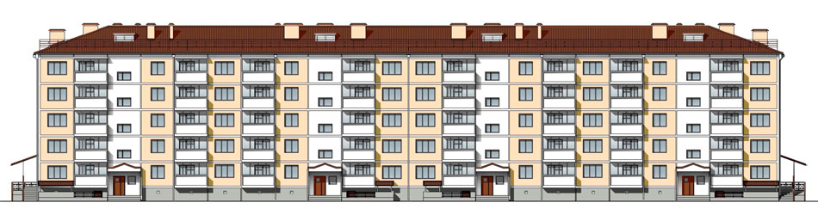

**ТАБЛИЦА КОЛЕРОВ ЦВЕТОВОГО РЕШЕНИЯ ЭЛЕМЕНТОВ ФАСАДА**

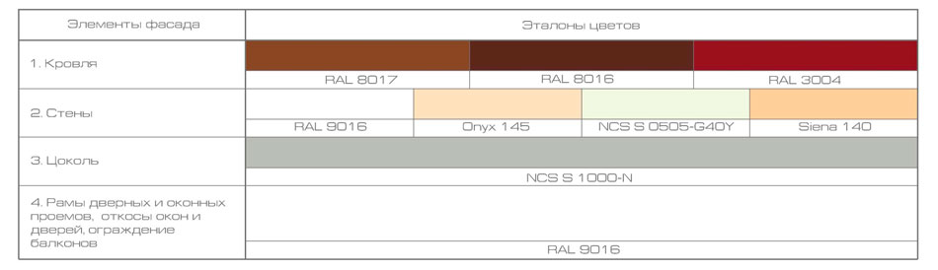

Примечание:

1. Номера колеров приняты по Caparol 3D Systemplus с использованием международной системы обозначения цвета RAL, NCS, PANTONE.

2. Цветовое решение фасадов согласовать с администрацией Старомышастовского сельского поселения Динского района.

3. Ограждение балконов зданий выполнить из металлопрофиля с мелкойгофрой (не более 1 см.)  белого, светлосерого цвета.

Заместитель главы Старомышастовского   
сельского поселения,

начальник отдела ТЭК и ЖКХ Е.И. Копий